《弘光電子郵件使用說明及Q&A》
目錄
一、功能簡介 2
二、HK Gmail與Outlook的比較 3
三、Outlook使用常見問題 4
Q1：如何疑難排解Outlook無法傳送或接收電子郵件的問題 4
Q2：Outlook寄發附加檔案，檔案較大時，如何處理？ 6
Q3：怎麼將Outlook連絡人匯出至HK Gmail呢？ 6
Q4：Outlook收件匣資料檔肥大，如何備份或壓縮、減肥？ 7
Q5 : 使用WEB mail信箱收發信，只要看完信，要返回，需要再重新輸入帳號、密碼 7
Q6：進入學校的WEB mail收件夾不少信件是亂碼？ 8
Q7：如何在學校WEB mail上設定轉寄 9

目前本校開放全部的校友(弘光畢業生及離職教職員)存取電算中心提供的電子資源，為滿足全校師生與校友的資訊需求，電算中心建置HK Gmail電子郵件系統；而本校的WEBmail電子郵件系統，主要用途為「校務系統」帳號驗證使用，故可以提供的空間較為有限 (教職員：1,000MB / 學生：50MB)。
請各位師生與校友，多加利用[弘光Gmail]，弘光Gmail是本校委由Google代管的郵件主機，不但保有ID@hk.edu.tw學校網域名稱，並且提供師生與校友個人空間達25,600 MB，請各位師生多加使用。

一、功能簡介
本校電子郵件採用兩個信箱平台：
1.弘光Gmail網址：http://webmail.hk.edu.tw (建議優先選用)
網域：您的ID帳號@hk.edu.tw
2.弘光WEBmail網址：http://sunrise.hk.edu.tw/webmail/
網域：您的ID帳號@sunrise.hk.edu.tw

路徑：[弘光首頁] > [教師職員]網頁最下方>[網路]內選項 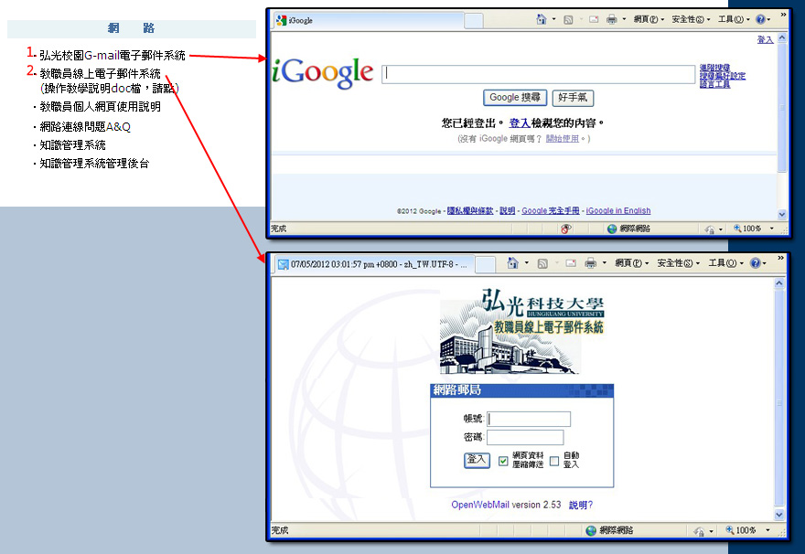
為維護系統的安全性及使用者信件的保密性，建議使用者定期更換密碼，建議參考https://accounts.google.com/b/0/PasswordHelp。(信箱密碼規則：英數混合，至少8碼)。

二、HK Gmail與Outlook的比較
 | Outlook |  | 弘光Gmail
網域 | ID@sunrise.hk.edu.tw |  | ID@hk.edu.tw
使用方便性 |  | 限本機使用 |  | 只要能上網，在任何地方都可收發E-mail。
地點限制 |  | 若收信處不只一個地方，則會有信件同步問題(例如在學校收的信在家裡看不到) |  | 不受機台的限制，上網就可瀏覽信件。  無網路時，也提供離線瀏覽信件的功能唷。
密碼安全性 |  |  |  | (1)密碼長度要求需要強密碼。  (2)使用公用電腦線上收信，需要記得登出帳號。
其他使用限制 |  |  |  | (1)需介由網路收發信件。但，無網路時，可使用離線瀏覽信件的功能唷。  (2)同標題信件會收合在單一筆郵件需要點選郵件後展開方可看見郵件。  (3)對Chrome瀏覽器最佳化。
機台限制 |  | 換個人電腦時，需重新安裝及設定。 |  | 不受機台限制。
容量大小 |  | 視您硬碟大小而定  最大空量：收件夾有2G之限制，超過可能會遺失所有信件。 |  | 免費空間：25G
通訊錄 |  | 有 |  | (1)通訊錄可從Outlook 連絡人匯出至 HK Gmail連絡人。  (2)無法直接點選聯絡人寫信。
郵件規則 |  | 有 |  | 有
行事曆 |  | Outlook 2003/2007有Outlook Express沒有 |  | 可整合google行事曆。
備份機制 |  | 原有的Email需手動備份。

三、Outlook使用常見問題

Q1：如何疑難排解Outlook無法傳送或接收電子郵件的問題
A：使用outlook寄信設定方法
更改[外寄郵件-SMTP]，更改為smtp.hk.edu.tw。

情況一：使用outlook express的設定:
1.點「工具」->「帳戶」
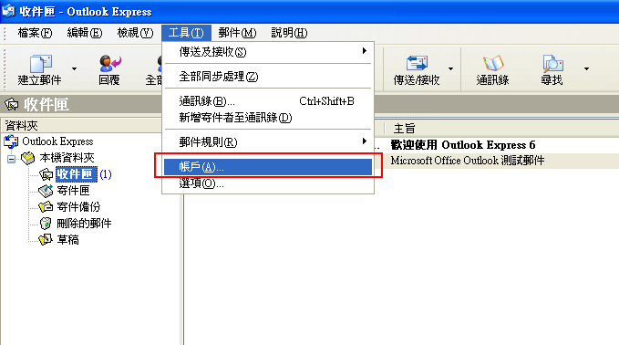
2.改外寄郵件–SMTP : smtp.hk.edu.tw
「我的伺服器需要驗證」要打勾
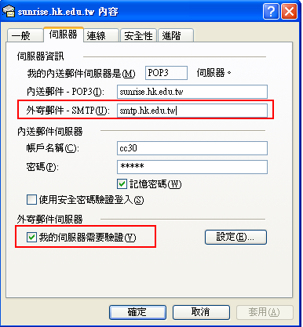
情況二：使用outlook 2003 設定:
1.點「工具」->「電子郵件帳號」->「檢視或變更現有電子郵件」->「變更」，外寄郵件伺服器(SMTP)改為: smtp.hk.edu.tw
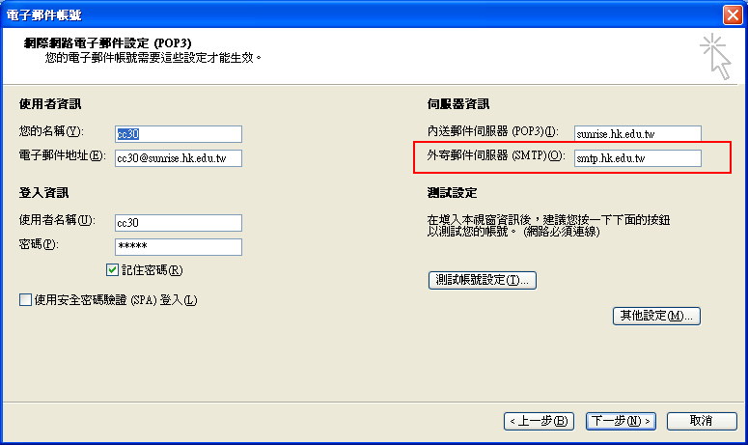

2.如下圖：點「其他設定」
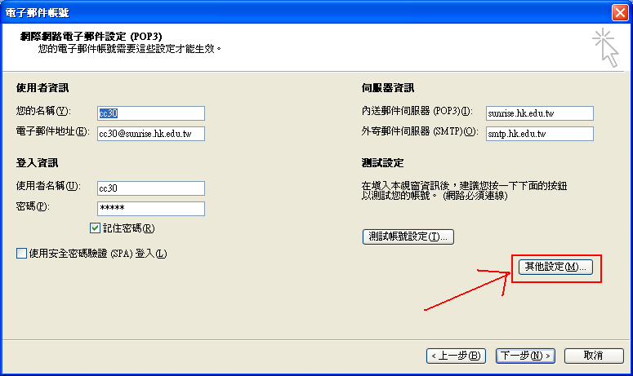
3.選擇「外寄伺服器」，勾選「我的外寄伺服器(SMTP)需要驗證」後，點選「確定」
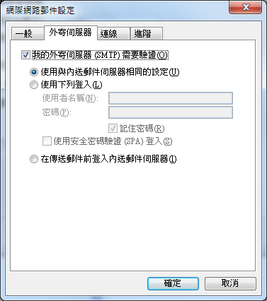

Q2：Outlook寄發附加檔案，檔案較大時，如何處理？
A：請勿使用檔案切割方式，對方的郵件系統可能因此無法收到信，建議將檔案做壓縮處理再寄件。例如使用WINRAR、WINZIP等檔案壓縮軟體。

Q3：怎麼將Outlook連絡人匯出至HK Gmail呢？
A：您可以將Outlook連絡人匯出為逗點分隔值(.csv)檔案，再將您的連絡人匯入您的Gmail帳號。
<步驟一：匯出 OUTLOOK 連絡人>
1.在 Outlook 中的 [檔案] 功能表上，按一下 [匯入及匯出]。
2.按一下 [匯出至檔案]，再按 [下一步]。
3.按一下 [Comma Separated Values (Windows)]，然後按 [下一步]。
4.在資料夾清單中，按一下 [連絡人] 資料夾，然後按 [下一步]。
5.瀏覽到您要用來儲存另存為 .csv 連絡人檔案的資料夾。
6.輸入匯出檔案的名稱，然後按一下 [確定]。
7.按 [下一步]。
8.按一下 [完成]。
<步驟二：將連絡人匯入HK Gmail>
1.登入HK Gmail，然後按一下頁面頂端的 [連絡人]，連絡人清單便會在新視窗中開啟。
2.按一下[匯入連絡人]。
3.按一下[瀏覽]，然後瀏覽到您在<步驟一>中所建立的 .csv 檔案。
4.選取檔案，然後按一下[匯入連絡人]。
5.在匯入您的連絡人以後，便會出現一個對話方塊，並顯示出已匯入的連絡人總數。
6.完成。

Q4：Outlook收件匣資料檔肥大，如何備份或壓縮、減肥？
A：可在Outlook另建一個收信資料夾，步驟如下
1.先將不必要的郵件刪除
2.工具列上的[檔案]>[資料夾]>[新增資料夾]，另外取名建立一個收信資料夾
3.將原來的資料全部移至新的收信資料夾內

Q5 : 使用WEB mail信箱收發信，只要看完信，要返回，需要再重新輸入帳號、密碼
A：作業階段逾時設定
修改後可延長作業階段逾時時限，解決一段時間不動作，系統即自動登出的困擾。
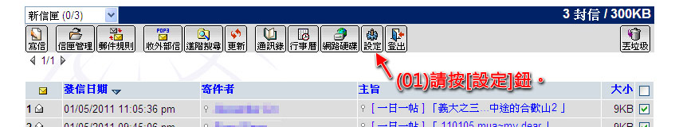
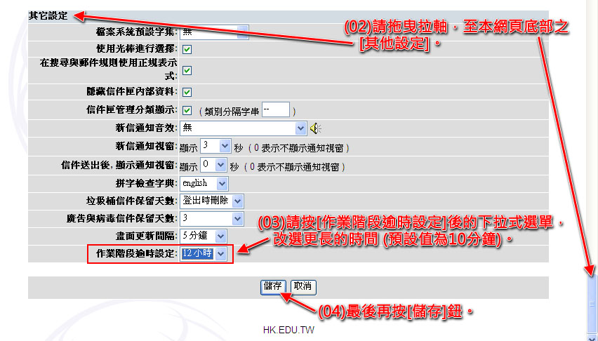

Q6：進入學校的WEB mail收件夾不少信件是亂碼？
A：修改語系字集為big5
修改後可避免部份中文信件呈現亂碼，及解決中文檔名的附加檔案無法下載的狀況。
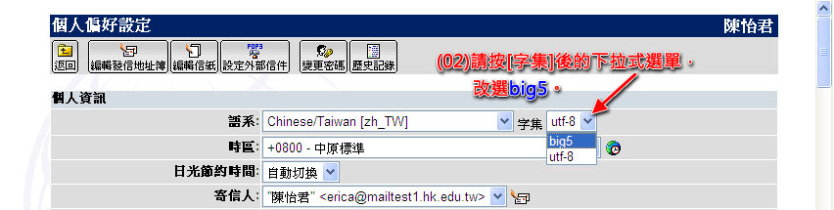
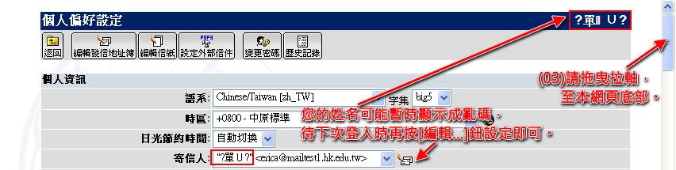
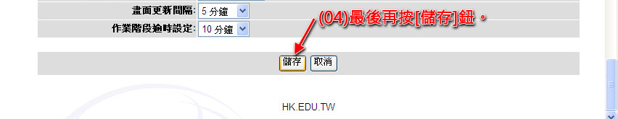


Q7：如何在學校WEB mail上設定轉寄
A：轉寄設定
若您已在舊系統設定過轉寄，也仍需要在新系統再設定一次。若您習慣用Outlook收發信件，則可跳過此步驟。
